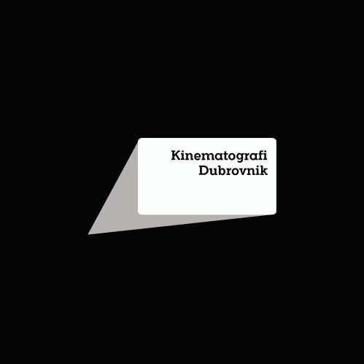

Javna ustanova u kulturi Grada Dubrovnika

KINEMATOGRAFI DUBROVNIK

Cvijete Zuzorić 1/II, 20 000 Dubrovnik
tel +38520417107
www.kinematografi.org
IBAN HR6624070001169004550
MB 3303977

OIB 19518715082

IZVJEŠĆE O RADU U 2018. GODINI

UVOD

Kinematografi Dubrovnik su u protekloj godini nastavili ostvarenje programa koji su i prijašnjih godina uspješno izvođeni u organizaciji naše ustanove, te smo ujedno pokrenuli i neke nove programe. Od programa koje smo nastavili realizirati treba posebno istaknuti sedmi po redu Filmski festival djece i mladeži zemalja Mediterana, tijekom kojeg su prikazana 72 odabrana filma od preko 250 prijavljenih filmova na festival, uz svakako popratni program i radionički program. Uz navedeni festival, tijekom prošle godine se nastavila suradnja s troje mladih dubrovačkih zaljubljenika u filmsku umjetnost koji su početkom ožujka prošle godine u suradnji s našom Ustanovom u kino Slobodi otvorili treću po redu filmsku manifestaciju „Tišina molim! Film i Grad se vole“. Isto tako, nastavili smo suradnju s Kinookusom kroz projekt „Okusi drugačije kino“, kao i naš alternativni program u Visiji (opere, baleti, predstave,itd.)
Od novih programa koje smo imali prilike vidjeti u protekloj godini svakako u prvom redu treba spomenuti „Glazbeno ljeto na Slavici“ tijekom kojeg su naši sugrađani imali priliku vidjeti 4 popularna glazbena izvođača iz Hrvatske i zemalja u našem okruženju, te naše sudjelovanje pri prošlogodišnjem Dubrovačkom zimskom festivalu.

Treba napomenuti kako smo u prošloj godini raskinuli dotadašnji, te sklopili novi ugovor o zakupu dvorane Visia s Dubrovačkom Biskupijom, odnosno s tvrtkom u njenom vlasništvu Benfortuna d.o.o. Sukladno novom ugovoru, naša Ustanova više ne raspolaže prostorom ispred kino dvorane, odnosno lobijem gdje smo zadnje 4 godine ostvarivali uspješnu suradnju s tvrtkom Vukosav d.o.o. koja je u spomenutom prostoru izlagala umjetnička djela poznatim svjetskih slikara (Pablo Picasso, Salvador Dali). Shodno tomu, Kinematografi su izgubili godišnji prihod od podzakupnine u iznosu od cca 130.000 kn.

Ustanova je fiskalnu godinu 2018. zaključila s viškom od 481.536 kuna, dok je 31.12.2016. na računu i blagajni imala 308.602 kune. Isto tako, na kraju protekle godine ustanova je imala 14 zaposlenika.

PROGRAMSKA ANALIZA POSLOVANJA

Prošle godine je u našim kino dvoranama kroz 985 redovnih projekcija prikazano ukupno 215 filmskih naslova, a na kojima je bilo ukupno 28771 posjetitelj. Isto tako, još 8835 posjetitelja je prisustvovalo događajima u našoj organizaciji (Duff, Koncerti na Slavici, itd.), tako da je ukupan broj posjetitelja u 2018. Godini na razini Ustanove bio 37.606.

TOP 10 filmova u 2018. godini
Naslov filma | Broj ulaznica
MAMMA MIA: HERE WE GO AGAIN! | 1515
BOHEMIAN RHAPSODY | 1096
PEDESET NIJANSI SLOBODNIJI | 1072
OSMI POVJERENIK | 811
THE GRINCH | 678
ROBIN HOOD | 560
DEADPOOL 2 | 527
ZVIJEZDA JE ROĐENA | 523
JOHNNY ENGLISH : PONOVNO NA ZADATKU | 485
OSVETNICI: RAT BESKONAČNOSTI 3D | 445

Ukupni prihod od svih događanja (filmovi, prijenosi uživo opera i baleta, koncerti) je u 2018. godini iznosio 420.268 kn.
Uz najnovije (komercijalne) filmske naslove, kao i do sada, sukladno ugovoru s Creative Europa Media po kojoj se prijavljujemo za dodjelu njihovih sredstava, dužni smo bili pored hollywoodskih blockbustera prikazivati i art nezavisne filmove u dvorani Visia i u kino Slavici, i to najmanje 30% od svih prikazanih filmskih naslova tijekom kalendarske godine.
Statistika prodanih kino ulaznica govori da su povlaštene cijene kino ulaznica (0 kn – stanovnici stare gradske jezgre i studenti, 10 kn – korisnici mjesečne karte javnog gradskog prijevoza) još uvijek vrlo popularne među građanima, pa je tako 77% posjetitelja na našem redovnom filmskom programu koristilo navedene povlaštene cijene kino ulaznica.

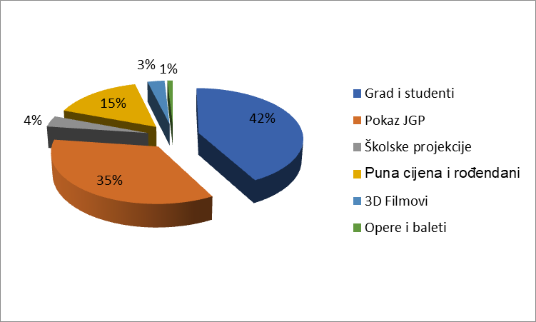

Statistika cjenovnih razreda kino ulaznica po kino dvoranama na redovnim kino projekcijama:

Kino Sloboda
Cijena | Količina
0 | 7339
10 | 6076
15 | 874
20 | 16
25 | 2122
30 | 475
Ukupno: | 16902

Dvorana "Visia"
Cijena | Količina
0 | 2791
10 | 2237
12.5 | 5
15 | 36
20 | 16
25 | 872
30 | 104
50 | 55
60 | 25
64 | 127
Ukupno: | 6268

Ljetno kino Jadran
Cijena | Količina
0 | 1137
10 | 1753
25 | 678
30 | 186
Ukupno: | 3754

Ljetno kino Slavica
Cijena | Količina
0 | 447
10 | 745
25 | 655
Ukupno: | 1847

Uz redovne filmske projekcije, svakako posebno treba istaknuti naš stalni alternativni program u dvorani Visia, odnosno sezonu opera uživo, prijenose baleta iz ruskog teatra Bolshoji, te jutarnje školske projekcije filmova na kojima je zabilježeno 2085 učenika osnovnih i srednjih škola s dubrovačkog područja.

Slijedi kronološki pregled ostalih programa u našoj cjelovitoj ili djelomičnoj organizaciji:

SIJEČANJ:

Filmski forum mladih – Mini filmski festival Foruma mladih pod nazivom "Filmsko stvaralaštvo djece i mladih" održan je 24. siječnja u kinu Sloboda, a publika je imala priliku vidjeti projekcije 17 filmova i video uradaka koje su izradila djeca i mladi uz pomoć svojih mentora. Najveći broj prikazanih filmova nastao je u okviru Dubrovačkog filmskog festivala i Ljetne škole filma Šipan, dok je dio nastao u koprodukciji s Udrugom Luža. Posebnu vrijednost i zanimljivost predstavljali su radovi samostalnih autora i ustanova kao što su Ženski učenički dom Paola di Rosa, Dom Marina Držića, Muški učenički dom Dubrovnik i Osnovna škola Antuna Masle iz Orašca.

SIJEČANJ – LIPANJ:

Tijekom prve polovice prošle godine smo u suradnji s Art radionicom Lazareti i Udrugom Luža organizirali filmski program za dubrovačke srednjoškolce pod nazivom Ciklus odrastanje srijedom.

SIJEČANJ/VELJAČA:

Sveti Vlaho, Grad i ja VI – Već tradicionalno, šestu godinu zaredom povodom feste Svetoga Vlaha, udruga ULIPUD u predvorju dvorane Visia organizira izložbu likovnih djela lokalnih umjetnika. Izložba je trajala od 25. siječnja do 09. veljače.
Ujedno smo u razdoblju od 28. siječnja do 03. veljače u prostoru Luže ugostili Izložbu fotografija Dubrovnika između 2 svjetska rata, a u organizaciji Ogranka Matice Hrvatske u Dubrovniku.

VELJAČA:

Festival srca - U kinu Sloboda smo 10. veljače ugostili sudionike humanitarne priredbe povodom svjetskog tjedna prirođenih srčanih bolesti u djece. Uz projekciju animiranog filma "Dugi iz kamenog doba", program su obogatili Baletni i glazbeni odjel Umjetničke škole Luka Sorkočevića, Plesni studio Lazareti, te Plesni studio Step'n Jazz.

Oscar revija – Već petnaestu godinu za redom krajem veljače u našim kino dvoranama prikazujemo filmove koje su dobili najprestižniju nagradu u filmskoj industriji.

OŽUJAK:

Frankofonija 2018 - CIKLUS FRANKOFONSKIH FILMOVA - od 15. do 20. ožujka u dvorani Visia i u kino slobodi prikazano je 7 filmova u izboru filmova Medijateke Francuskog Instituta i arhiva Kinematografa Dubrovnik.

Dani kršćanske kulture 2018 – 22. ožujka u dvorani Visia je prikazan film „Priznajem“, psihološki triler velikog majstora napetosti, Alfreda Hitchcocka, u kojem se vrlo nijansirano i kompleksno razmatraju ljubav, istina, pravda i vjera.

Ženijalni dani 2018 – četvrtu godinu zaredom naša Ustanova organizira mini filmski festival povodom Međunarodnog dana žena. Događaj se odvijao od 08. do 11. ožujka.

Dan očeva 2018 – na blagdan sv. Josipa 17. ožujka, kada se ujedno obilježava i Međunarodni dan očeva, u kinu Visia smo u suradnji s Vijećem za život i obitelj Dubrovačke biskupije prikazali animirani film Ferdinand, te igrani film Mali gangster.

Tišina molim! Film i Grad se vole – Dvoje mladih zaljubljenika u filmsku umjetnost i treću godinu zaredom su dubrovačkoj javnosti predstavili 100 godina snimanja filma u Dubrovniku .

Festival je otvoren u 04. ožujka projekcijom filma 'Jednog dana jedni skalini' iz 1975. godine, u kojem se raspravlja o važnosti sjedanja na skalinima u Dubrovniku i okupljanju mladih ispred crkve sv. Vlaha. U dokumentarcu se vide gosti koji govore o tadašnjem trendu koji se nastavio do danas.
Na festivalu se mogla vidjeti i premijera televizijske serije “Knightfall”, koja je također snimana u Dubrovniku, prvi zvučni film sniman u Hrvatskoj i Dubrovniku 1932. godine “Princ iz Arkadije”, a “Servantes iz Malog Mista” iz 1982. godine prikazao se na mjestu snimanja, u Cavtatu. Program festivala završio je projekcijama talijanske akcijske komedije “Tri fantastična superčovjeka” iz 1967. te istočnonjemačke komedije iz svijeta mode “Ne sa mnom, gospođo” iz 1968. godine.

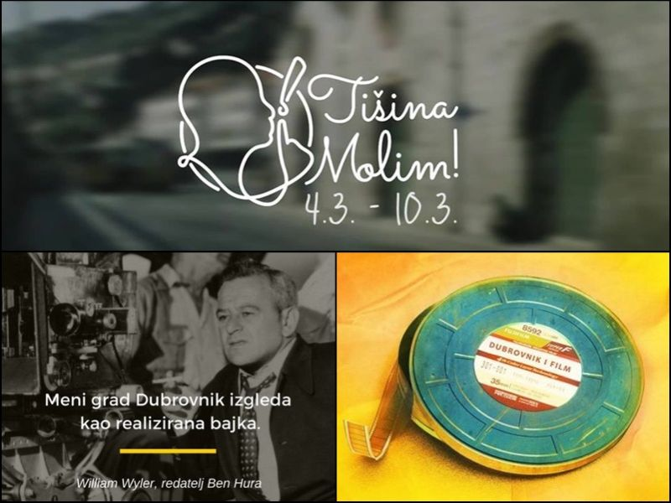

TRAVANJ:

Naš sugrađanin Vedran Mezei predstavio je u dvorani Visia 06. travnja svoju prvu knjigu "Tu sam! - sedam priča na putu do odredišta". Zbirka sedam različitih priča o neobičnim događajima u životu običnih ljudi, uz autora, predstavio je viši predavač za indologiju pri Filozofskom fakultetu u Zagrebu Krešimir Krnić.

Krajem travnja smo u kinu Sloboda ugostili jako dobro posjećenu komediju Balkanski sex i grad u režiji Stanka Holzera. Prva ugovorena predstava se prodala u roku od 5 dana, pa smo zbog povećanog interesa naših sugrađana otvorili još jednu na isti dan.

TRAVANJ-STUDENI:

Tijekom prve polovice travnja već tradicionalno počinjemo suradnju s turističkim agencijama Atlas, Gulliver i Applicon Tours u vidu prikazivanja povijesnog filma o Dubrovniku u dvorani Visia. U sezoni 2018. smo zabilježili 84 grupe (preko 3.500 posjetitelja) koje su posjetili dvoranu Visiju.

SVIBANJ:

Dani smijeha – Ciklus češke komedije - Prvi Dani smijeha, filmska manifestacija u organizaciji Kino mreže, HAVC-a i 22 nezavisna hrvatska kina, u našemu Gradu održala se u dvorani Visia od 4.do 6. svibnja.

Na programu su se našla tri kultna naslova dobro poznate kinematografije koja je šezdesetih godina prošlog stoljeća doživjela svoje zlatne godine. Odabir je pao na tri filma čehoslovačke novovalne komedije kultnih autora Miloša Formana, Jiříja Menzela i Juraja Herza.

LIPANJ:

Naši sugrađani su imali priliku gledati povijesne utakmice hrvatske nogometne reprezentacije ispred crkve sv. Vlaha tijekom mundijala u Rusiji. Uz pomoć Zaklade Blaga djela koji su nam ustupili njihov prostor poviše caffe bar Cele, gdje smo donijeli projektor, sliku smo projicirali na platno koje se montiralo poviše Male Onofrijeve fontane. Atmosfera je na našem glavnom trgu, kao i u ostalim dijelovima zemlje bila na vrhuncu tijekom 3 velike pobjede protiv Danske, Rusije i Engleske, te smo dobili brojne pozivitne komentare na realizaciji prijenosa utakmica.
Finalnu utakmicu nažalost nismo mogli prenositi jer se ista odigrala u popodnevnim satima, pa je Grad Dubrovnik angažirao tvrtku koja prenosi događaje uživo putem velikog LED ekrana.

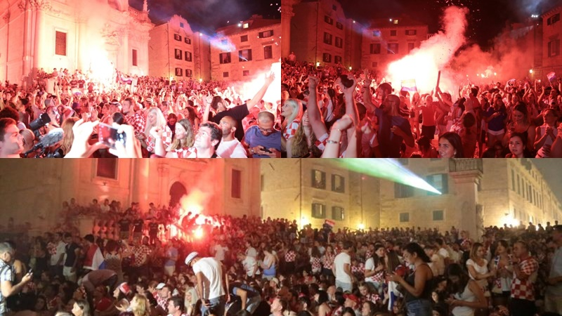

KOLOVOZ:

Sjećanje Grada - U petak 31. kolovoza u ljetnom kinu Jadran po dvanaesti put je oživjelo sjećanje Grada autora Hrvoja Juvančića, prošle godine u suradnji s dubrovačkim umjetnikom Lukom Piplicom. Prošlogodišnji program sastojao se od dvije projekcije „Sjećanja grada“ autora Hrvoja Juvančića, „Mementa“ Luka Piplice i 8mm rada „Nedjeljno popodne“ Nika Bratoša koje je naše sugrađane vodilo u 1978. Godinu.

SRPANJ/KOLOVOZ:

Glazbeno ljeto na Slavici – Hrvatski pop-rock band „Vatra“ prvi je od četiri zvučna imena koji je prošlo ljeto održao koncert na otvorenoj pozornici kina Slavica 20. srpnja u 21 sat.
Dva tjedna nakon njih, u petak 3. kolovoza na pozornicu kina Slavice popeli su se članovi sastava „Divanhana“, bosanskohercegovački band poznat po izvedbama tradicionalne glazbe u novim aranžmanima nastalim pod utjecajem jazza, pop i klasične glazbe 20. stoljeća.
Sredinom kolovoza naši su sugrađani imali prilike zapjevati sa splitskom divom Zoricom Kondžom koja je u Slavici nastupila 19. kolovoza. Posljednji u nizu bio je koncert „Ljubav na dar“ Dubrovčanima omiljenog ženskog banda „The Frajle“za koje je termin bio rezerviran 31. kolovoza.

Okusi drugačije kino u Slavici (šesta sezona) - 04. srpnja je u kinu Slavica već tradicionalno započeo ovaj program u suradnji s udrugom Kinookus, te uz potporu Grada Dubrovnika i Hrvatskog audiovizualnog centra, tijekom kojeg se prikazuju filmovi koji unatoč svojoj zavidnoj umjetničkoj vrijednosti zbog svog „nehollywoodskog“ renomea ne dopiru na lagan način do publike. Kao i prethodnih godina, ovaj program je pronašao interes birane publike.

Ciklus horora na Slavici - Filmom „Annabelle: Početak“ redatelja Davida F. Sandberga iz 2017. godine u Ljetnom kinu Slavica započeo je ciklus horor filmova pod nazivom „Freddy vs. Pennywise“. Tako su od 12. kolovoza svi ljubitelji hororaca mogli pogledati presjek najznačajnijih naslova ovog žanra u posljednjih četrdesetak godina.

13. kolovoza na rasporedu je bila Cronenbergova „Muha“ iz 1986. godine, dobitnik Oscara za najbolju masku. Dva dana kasnije 14. kolovoza, također nagrađen na brojnim festivalima, prikazao se horor „Siroče“ redatelja Jaumea Colleta-Serra iz 2009. godine. Ciklus se nastavio 16. kolovoza kultnim hororcem „Strava u ulici brijestova“ iz 1984. godine Wesa Cravena, za mnoge i danas remek djelo koji je iznjedrio najpoznatijeg horror lika Freddyja Kruegera.

Dan poslje 17. kolovoza, kao hommage hororima 70-ih, na programu je bio film „Prizivanja“ Jamesa Wana iz 2013. godine. Posljednja dva filma iz ciklusa na rasporedu su bila 19. i 20. kolovoza i to najstariji i najnoviji naslov , Oscarom nagrađen „Alien: osmi putnik“ iz 1979. godine redatelja Ridleya Scotta i prošlogodišnji hit „Ono“ Andrésa Muschiettia.

LISTOPAD:

Rendez vous au cinema – ciklus francuskih klasika - Četvrti program Rendez-vous au cinéma 1. listopada počeo je s prikazivanjem šest francuskih hitova u 24 nezavisna kina Kino mreže diljem Hrvatske.

Na francuskom repertoaru naši su sugrađani imali priliku pogledati kultnu romantičnu dramu u režiji Françoisa Truffauta, 'Jules i Jim', a osim ovog klasika, do 23. listopada u našim kino dvoranama prikazala su se još pet sjajnih francuskih igranih, animiranih i dokumentarnih naslova.

Program Rendez-vous au cinéma četvrtu godinu za redom organizira Hrvatski audiovizualni centar u suradnji s Francuskim institutom u Hrvatskoj i Kino mrežom.

Premijera domaćeg filma Aleksi - Nakon što je uz sjajne kritike otvorio prošlogodišnji Pula Film Festival, Aleksi, film debitantice Barbare Vekarić s Tihanom Lazović u naslovnoj ulozi imao je i svoju premijeru u našem Gradu 09. listopada u dvorani Visia.

Britanski dani u Dubrovniku – u sklopu prošlogodišnjeg trodnevnog programa, naša je Ustanova sudjelovala s 3 projekcije u našim kinima, i to 10. listopada u dvorani Visia s Hamletom u izvedbi Benedicta Cumberbatcha, te kroz naredna 2 dana također u dvorani Visia s još 2 britanska filma: Italian job (1969) i Swallows and Amazons (2016).

Festival filma djece i mladih zemalja Mediterana – Sedmu godinu za redom od 18.-21. listopada Ustanova je organizirala i održala svoj već široj javnosti u zemlji, a i izvan granica naše zemlje, prepoznatljivi Duff na kojem je sudjelovalo 3264 sudionika, stručnog osoblja i posjetitelja. 320 do sada rekordnih filmova koji su pristigli na našu adresu trebalo je selektirati i svesti na brojku 76. Ovaj nimalo lagan zadatak odradili su naš sugrađani – Nikola Baće, Lucijana Pendo i Jozo Jozipović. Ocjenjivački žiri su činili Jenny Gand iz Berlina, Artan Maku iz Tirane, te poznati splitski karikatursit Joško Marušić.
Uz prikazane odabrane filmove, održalo se i nekoliko radionica: animirani film (predavač: Carla Sofia Correia), osnove izrade računalnih igara (predavač: Damir Kovač), snimanje dronom (predavač: Nikola Duper), te radionica Filmske režije (predavač: Nikola Vukčević)
Još jedna poslastica za dubrovačke mališane na rasporedu je bila u subotu, 20. listopada: povodom 50. godišnjice kultnog hrvatskog animiranog filma Profesora Baltazara, prikazale su se epizode iz sve četiri sezone legendarnog animiranog filma.

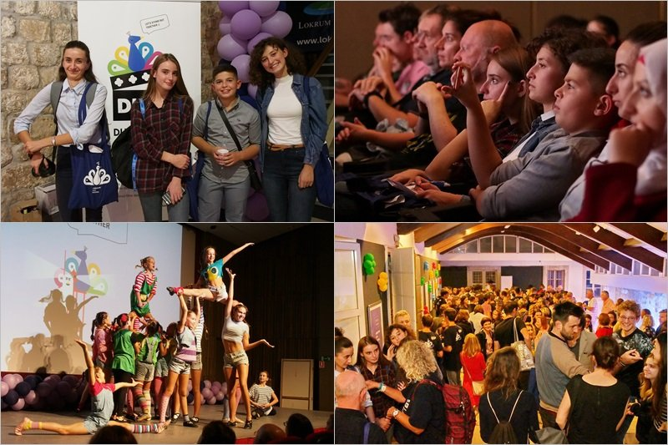
Svjetski dan audiovizualne baštine - Besplatnom projekcijom dječjeg filmskog klasika Družba Pere Kvržice obilježio se Svjetski dan audiovizualne baštine u nedjelju 28. listopada u dvorani Visia. Svjetski dan audiovizualne baštine za cilj ima jačanje svijesti o važnosti očuvanja audiovizualne baštine kao zajedničkog naslijeđa koje pomaže očuvanju globalnog kulturnog identiteta

STUDENI:

Festival Treće uho (05.11.-08.11)– Prvi dan festivala u kinu Sloboda prikazana je projekcija danskog klasika Hunger (1966), a uslijedili su: Sunday in Hell (1976) dokumentarni film, Babette’s Feast (1987), Petak, matineja: Niko – Božićna potraga, film za djecu (2008). Program je završen projekcijom danskog klasika Memories of marriage iz 1989.

ZFF putuje - Zagreb Film Festival u okviru programa „ZFF putuje“ prošle je godine stigao u još 15 hrvatskih gradova, pa tako i u naš Grad. Za istinske ljubitelje sedme umjetnosti ZFF je uz ostale filmove pripremio i tri dugometražna naslova iz utrke za Zlatna kolica koja su, paralelno sa zagrebačkom, gledala i publika u kinima diljem Hrvatske. U dvorani Visia filmovi se se prikazivali ovim redosljedom:

15.11. u 18.00 Voljeni
15.11. u 20.00 Stari momci
16.11. u 18.00 Halla ide u rat
16.11. u 20.00 Voljeni
17.11. u 18.00 Amelie u bijegu
17.11. u 20.00 Stari momci
18.11. u 18.00 Amelie u bijegu
18.11. u 20.00 Halla ide u rat

PROSINAC:

Stanica Sjeverni pol – Naša ustanova je za Dubrovački zimski festival 2018/2019 osmislila program za djecu u prostoru „ex Benetton“ u Luži, a koji je definitivno obradovao kako djecu, tako i njihove roditelje. Brojni pozitivni komentari u javnosti su nam dali poticaj da svakim danom što brižnije pripremimo prostor za dubrovačku dječicu koja su se pod budnim okom suradnica iz Udruge Tintilinić na vrlo kreativan način zabavljala u Stanici Sjeverni pol.

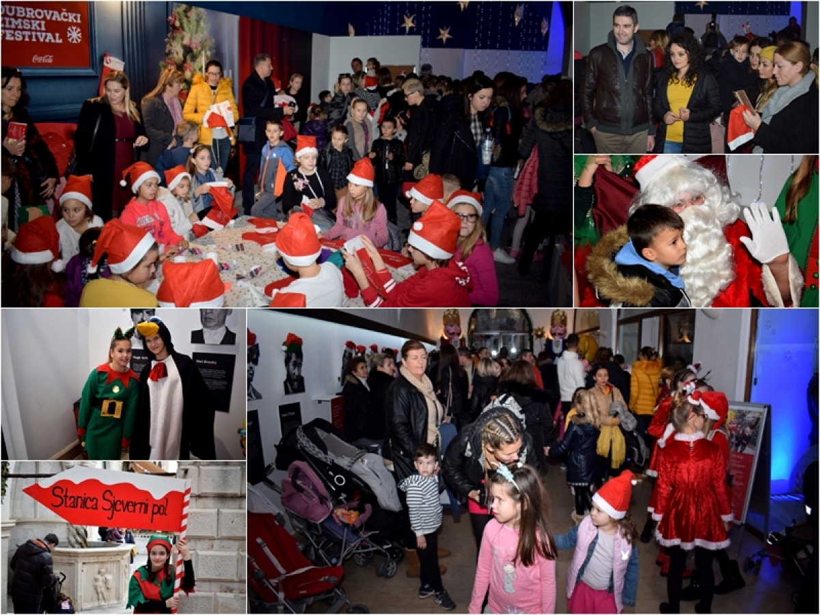

Slijedi program koji se održavao u Stanici Sjeverni pol tijekom DZF 2018/2019:

STANICA SJEVERNI POL

NEDJELJA - 02. prosinca (15.00 – 18.00 sati)
Otvaranje Stanice Sjeverni Pol uz vilenjački party / mali kreativci / radionice – Le Petit Theatre, PS Lazareti

PONEDJELJAK – 03. PROSINCA ( 16.00 – 19.00 sati)
Čizmica sv. Nikole - Igraonica u Stanici Sjeverni Pol / Tintilinići Dubrovnik Dječji animatori

UTORAK – 04. prosinca ( 16.00 – 19.00 sati)
Pismo sv. Nikoli - Igraonica u Stanici Sjeverni Pol / Tintilinići Dubrovnik Dječji animatori

SRIJEDA – 05. prosinca ( 16.00 -19.00 sati)
Igramo se zajedno - Igraonica u Stanici Sjeverni Pol / Tintilinići Dubrovnik Dječji animatori

SUBOTA – 08. prosinca (16.00 – 19.00 sati)
Tonka Balonka – pravljenje balona / zabava

NEDJELJA – 09. prosinca ( 17.00- 18.30 sati)
Likovna igraonica Djeda Božićnjaka - tri dana s Lenom – Lena Kramarić

PONEDJELJAK – 10. prosinca (17.00 – 18.30 sati)
Likovna igraonica Djeda Božićnjaka - tri dana s Lenom – Lena Kramarić

UTORAK – 11 prosinca (17.00 – 18.30 sati)
Likovna igraonica Djeda Božićnjaka - tri dana s Lenom – Lena Kramarić

SRIJEDA – 12. prosinca ( 16.00 – 19.00 sati)
Mali dizajneri - Igraonica u Stanici Sjeverni Pol / Tintilinići Dubrovnik Dječji animatori

ČETVRTAK – 13. prosinca (16.00 – 19.00 sati)
Dobra djela sv. Lucije - Igraonica u Stanici Sjeverni Pol / Tintilinići Dubrovnik Dječji animatori

PETAK – 14. prosinca (16.00 – 19.00 sati)
Igraonica Djeda Božićnjaka / Le petit festival du Theatre i Plesni studio Lazareti BOŽIĆNA PRIČA-igre po starinski,pričanje bajke,šminka i frizure sa vilenjacima i mrazicama

SUBOTA – 15. prosinca (16.00 – 19.00 sati)
Igraonica u Stanici Sjeverni Pol / Tintilinići Dubrovnik Dječji animatori

ČETVRTAK – 20. prosinca (16.00 – 19.00 sati)
Božić dolazi - Igraonica u Stanici Sjeverni Pol / Tintilinići Dubrovnik Dječji animatori

PETAK – 21. prosinca (16.00 – 19.00 sati)
Druženje sa Djedom Božićnjakom i Bakom Mraz / „pečenje“ kolača – privjesaka / photobooth

SUBOTA – 22. prosinca (16.00 – 19.00 sati)
Popodnevna čajanka sa Slagalicom / Družimo se s knjigom / 17-19 / ; Mašta može svašta - Igraonica u Stanici Sjeverni Pol / Tintilinići Dubrovnik Dječji animatori

PETAK – 28. prosinca (16.00 – 19.00 sati)
Maca papučarica ( 2-9 godina djeca ) ; interaktivna priča - SKD Lipa Dubrovnik ; druženje

SUBOTA – 29. prosinca (16.00 – 19.00 sati)
Novogodišnji face painting - Igraonica u Stanici Sjeverni Pol / Tintilinići Dubrovnik Dječji animatori

NEDJELJA – 30. prosinca u 10.00 sati
Le petit festival du Theatre i Plesni studio Lazareti Novogodišnja priča – animacija i program za djecu

SRIJEDA – 02. siječnja (16.00 – 19.00 sati)
Novogodišnji After party - Igraonica u Stanici Sjeverni Pol / Tintilinići Dubrovnik

ČETVRTAK – 03. siječnja (16.00 – 19.00 sati)
Igraonica veselih brojeva - Stanica Sjeverni Pol / Tintilinići Dubrovnik Dječji animatori

PETAK – 04. siječnja u 16.00
Kazališni studio Rijeka / interaktivni program za djecu

NEDJELJA – 6. siječnja (16.00 – 19.00 sati)
Put oko svijeta igara - Igraonica u Stanici Sjeverni Pol / Tintilinići Dubrovnik Dječji animatori

PONEDJELJAK – 7. siječnja (16.00 – 19.00 sati)
Put oko svijeta igara - Igraonica u Stanici Sjeverni Pol / Tintilinići Dubrovnik Dječji animatori

UTORAK – 8. siječnja (16.00 – 19.00 sati)
Put oko svijeta igara - Igraonica u Stanici Sjeverni Pol / Tintilinići Dubrovnik Dječji animator

SRIJEDA - 9. siječnja (16.00 – 19.00 sati)
Put oko svijeta igara - Igraonica u Stanici Sjeverni Pol / Tintilinići Dubrovnik Dječji animatori

ČETVRTAK – 10. siječnja (16.00 – 19.00 sati)
Put oko svijeta igara - Igraonica u Stanici Sjeverni Pol / Tintilinići Dubrovnik Dječji animatori

PETAK – 11. siječnja (16.00 – 19.00 sati)
Praznici u Gradu , Predstava Eko jeka i Potraga za blagom

SUBOTA – 12. siječnja (16.00 – 19.00 sati)
Praznici u Gradu , Klaunovska posla – interaktivna predstava za djecu , smijeh i zabava prije škole

NEDJELJA – 13. siječnja (10.00 – 12.00)
Ultimi, ultimi – Zabava za kraj Tintilinići Dubrovnik Dječji animatori

Ustanova je ujedno u kino Slobodi prikazivala filmove u sklopu programa Obiteljski božićni vremeplov:

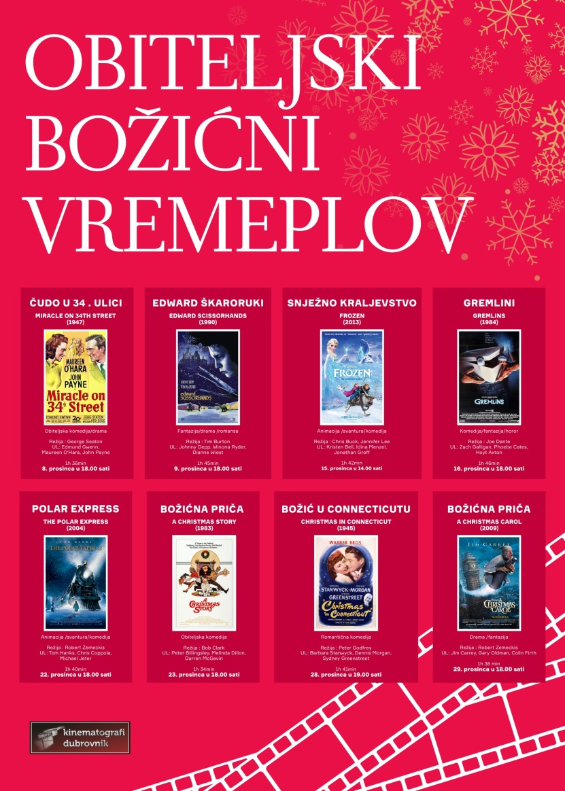

Luža je kao i svih prethodnih godina tijekom DZF-a poslužila kao backstage za izvođače na koncertima koji su se održavali ispred crkve sv. Vlaha, odnosno ispred Luže. U tim danima svakako nismo prikazivali filmove u večernjim terminima.

INFRASTRUKTURALNE RADNJE POTREBNE ZA RAD USTANOVE

Tijekom srpnja smo naručili izradu novog pulta u Luži koji je prostoru dao sasvim drugačiju dimenziju. Dotadašnji izgled tog dijela Luže svakako nije bio reprezentativan u smislu poimanja Luže kao svojevrsnog kulturnog informacijskog središta Grada Dubrovnika. Pult izrađen od dugotrajnog materijala HIGH-MACS je naručen kod tvrtke Veluneks d.o.o. iz Svete Nedelje, a troškovi izrade, prijevoza i montaže istog iznosili su 98.400,00 kn. U ovoj godini prije početka turističke sezone planiramo urediti prodajno-izložbeni prostor u Luži koji se nalazi odmah desno od pulta, a za čije uređenje arhitektonski studio Lacroma već izrađuje idejno rješenje, odnosno nacrt.

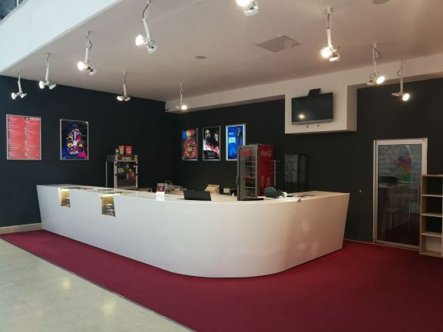

FINANCIJSKA ANALIZA POSLOVANJA

Ukupno ostvareni prihodi Ustanove temelje se na prihodima iz proračuna Grada Dubrovnika, vlastitim prihodima (prodaja kino ulaznica, prodaja proizvoda i roba, prihod od zakupnine, itd.), kao i na sredstvima koja povlačimo redovnom procedurom iz programa EU Media fonda, te od donacija iz HAVC-a. Ostvareni ukupni prihodi poslovanja u 2018. su iznosili 3.587.459 kuna.
Sljedeća tablica sadrži usporedbu protekle dvije fiskalne godine po vrstama prihoda:

VRSTA PRIHODA | 2017 | 2018 | KRETANJE
Prihodi iz gradskog proračuna | 2.575.185 kn | 2.571.957 kn | -0,1%
Prihodi od prodaje proizvoda i usluga | 532.404 kn | 571.762 kn | +7,4%

Analizirajući prošlogodišnji Izvještaj o prihodima i rashodima, primicima i izdacima, može se zaključiti kako smo unutar vlastitih prihoda povećali prihode od pruženih usluga za 14% (2017 - 367.572,00 kn, 2018 - 420.268,00 kn). Razlog povećanju su u prvom redu koncerti koje smo prošlo ljeto organizirali u ljetnom kinu Slavica. S druge strane, prihodi od zakupnine su nam pali za 46% - najveći razlog tom padu je revidiranje Ugovora o zakupu dvorane Visia s tvrtkom Benfortuna, a prema kojem više ne raspolažemo s lobijem ispred kino dvorane kojeg smo davali u podzakup zadnje 4 godine.

Vlastiti prihodi su u protekloj godini imali sljedeću strukturu:

VRSTA VLASTITOG PRIHODA | 2017 | 2018 | KRETANJE
PRODAJA PROIZVODA I USLUGA | 532.404,00 kn | 571.762,00 kn | +7,4%
ZAKUPNINA I NAJAM OPREME | 508.420,00 kn | 273.640,00 kn | -46,2%
DONACIJE EU MEDIA FOND | 96.342,00 kn | 106.133,00 kn | +10,2%
DONACIJE HAVC | 55.000,00 kn | 63.000,00 kn | +14,5%

Rashodi poslovanja su se u 2018. povećali za 8,5%. Porast se odnosi na povećanje materijalnih rashoda za 16%, u prvom redu zbog nabave novog pulta u Luži (98.400,00 kn). Zabilježen je i zamjetan rast troškova za intelektualne i osobne usluge (2017-68.887,00 kn, 2018-137.823 kn), a koji se u prvom redu odnose na povećanje obima programskih aktivnosti koje uključuju prijevod filmova, animacija djece (Stanica Sjeverni pol), titlanje filmova, itd.

Nakon što se odbiju ulaganja u dugotrajnu imovinu u iznosu od 172.024,00 kn od ukupnog ostvarenog viška poslovanja koji je iznosio 117.803,00 kn, dobijemo konačan manjak prihoda u iznosu od 54.221,00 kn.

ZAKLJUČAK

Uzimajući u obzir sve aspekte poslovanja naše Ustanove, smatram kako možemo biti zadovoljni postignutim programskim aktivnostima u 2018. godini. Ono što nas već duže vrijeme zabrinjava je stanje naših objekata – u prvom redu Luža s pripadajućom kino dvoranom Sloboda, koja iz godine u godinu sve više propada na način da vlaga ulazi kroz zidine u objekat, pa se time montažni krov svakodnevno na novim mjestima oštećuje. Prilikom kišnih dana, u Luži moramo držati sada već po 5-6 kanta na podu zbog kiše koja kapi kroz krovnu konstrukciju.. Luža se prekrila 1987. godine kada krovopokrivački materijali i izolacijski materijali nisu bili toliko kvalitetni kao današnji, pa smatramo kako je krajnje vrijeme da se obavi kompletna vanjska i unutrašnja sanacija Luže kako bi taj prostor uistinu bio reprezentativan, a što Luža zaista i mora biti.

Isto tako smatram kako bi se cjenovna politika Ustanove trebala mijenjati. Naime, Ustanova već nekoliko godina odlukom Gradskog vijeća Grada Dubrovnika primjenjuje povlaštene kino ulaznice, i to za:

1.) Stanovnike stare gradske jezgre: 0 kn
2.) Studente s prebivalištem u RH: 0 kn
3.) Korisnike mjesečne pokazne karte JGP Libertas: 10 kn

Puna cijena kino ulaznice u Kinematografima iznosi 25 kuna, osim u iznimnim situacijama kada se filmovi prikazuju pretpremijerno ili kada se prikazuju opere/baleti uživo. Analizirajući podatke o prodanosti i zastupljenosti cijenovnih razreda kino ulaznica, došli smo do sljedećih saznanja:

Čak 77% posjetitelja na redovnom filmskom programu u 2018. je koristilo gore navedene cijene kino ulaznica. U prvih 8 mjeseci 2018. godine Kinematografi Dubrovnik su zabilježili prodaju od 18.984 ulaznice. Ukupan prihod od istih je bio 474.984,00 kn (po punoj cijeni ulaznice od 25 kn), od toga 313.620,00 kn kroz opće prihode Grada Dubrovnika za pokrivanje povlaštenih kino ulaznica, a prihod na blagajnama kino dvorana od istih je bio 161.364,00 kn.

Iz prethodnih podataka se može zaključiti kako prosječna cijena kino ulaznice naplaćena na blagajnama Kinematografa iznosi 8,50 kn. Uzimajući u obzir da neki distributeri filmova uzimaju osnovicu za obračun prava na prikazivanje filmova u iznosu od 25 kn (prihod od svake kino ulaznice se dijeli po principu 60% kino prikazivač / 40% distributer), dolazimo do saznanja kako su Kinematografi Dubrovnik s poslovnog aspekta u konstantnom gubitku.

Kako Ustanova više ne bi bilježila minus pri redovnom prikazivanju filmova, naš prijedlog je sljedeći:

1.) Ukinuti sve postojeće povlaštene kino ulaznice
2.) Spustiti punu cijenu kino ulaznice sa sadašnjih 25 kuna na 15 kuna
3.) Stvoriti jedinstvenu cijenu kino ulaznice od 15 kuna za sve redovne kino projekcije (osim pretpremijera i opera/baleta uživo)
4.) Takvu cijenu prezentirati u javnosti kao povlaštenu cijenu kino ulaznice za sve građane Grada Dubrovnika

Smatramo kako bi ovom cjenovnom politikom zadržali sve postojeće posjetitelje u našim kino dvoranama (15 kn nikome ne bi trebalo biti skupo za odlazak u kino), te bi dodatno privukli dio građana koji redovno posjećuju Cinestar u Dvorima Lapad gdje prosječna cijena kino ulaznice iznosi 44 kune - sada je razlika 19 kuna, a u slučaju prihvaćanja našeg prijedloga razlika u cijeni ulaznice bi bila 29 kuna, što je više nego osjetna razlika.

U Dubrovniku 25. veljače 2019.

Nikša Konsuo

